


ÍNDICE

Presentación 5
Principales funciones y objetivos 7
Principales funciones y atribuciones de la entidad 7
Principales objetivos de la entidad 7
Parte general: ejecución presupuestaria 8
Gráfica y descripción del presupuesto asignado, vigente, ejecutado y saldo de la entidad 8
Gráfica y descripción del porcentaje de ejecución 9
Gráfica y descripción del presupuesto asignado, vigente, ejecutado y saldo por grupo de gasto 9
Gráfica y descripción del presupuesto asignado, vigente, ejecutado y saldo del grupo de gasto de servicios personales (Grupo 000) 10
Explicación de la importancia de la erogación en servicios personales 11
Gráfica y descripción del presupuesto vigente, ejecutado y saldo de la inversión en general 12
Gráfica que muestra el presupuesto vigente, ejecutado y saldo por ejecutar, por finalidad 14
Gráfica y descripción del presupuesto vigente, ejecutado y saldo por finalidad 15
Explicación de la ejecución presupuestaria por su finalidad. 15
Parte específica: principales avances y resultados 16
Descripción y detalle de los principales productos, proyectos, obras, bienes o servicios que la entidad ha realizado. 16
CONSOLIDADO DE LOGROS INSTITUCIONALES 18
CONCLUSIONES 19
Explicación de las tendencias observadas en la ejecución presupuestaria. 19
Resultados de corto y mediano plazo alcanzados en el marco de la Política General de Gobierno -PGG-. 19
Medidas o acciones aplicadas para transparentar la ejecución del gasto público y combatir la corrupción. 19
Indicación de los desafíos institucionales. 20


PRESENTACIÓN

Presentación

Mediante el presente informe, se hace del conocimiento público aquellos esfuerzos realizados y obtenidos en el período que comprende de mayo a agosto del 2023. Evidenciando el cumplimiento de los compromisos institucionales, así como de las diferentes gestiones y alianzas que se llevaron a cabo por parte del Consejo Nacional de la Juventud (CONJUVE) en beneficio de la juventud guatemalteca.
x
Atendiendo a ello, las acciones realizadas durante el presente cuatrimestre se orientaron a fortalecer a las Entidades que benefician a jóvenes de 13 a 30 años en su desarrollo integral. Ello en el marco del fortalecimiento institucional y promoción de la Política del Estado en relación con la juventud. Identificando la oferta programática dirigida a la juventud y brindada asistencia técnica a las entidades del Estado para su fortalecimiento en la materia. Apegado a lo cual, se llevaron a cabo coordinaciones con otros actores estratégicos.

De igual manera, se presenta información y datos relacionados con la ejecución presupuestaria, atendiendo al tipo de gasto que se realiza en el CONJUVE. Presentando para ello, el Informe Cuatrimestral de Rendición de Cuentas correspondiente al segundo cuatrimestre de 2023, como un resumen de los principales logros y resultados alcanzados en cumplimiento al mandato de la Institución.

PRINCIPALES
FUNCIONES Y OBJETIVOS

Principales funciones y objetivos

Principales funciones y atribuciones de la entidad

El CONJUVE, adscrito a la Presidencia de la República, fue creado a través del Acuerdo Gubernativo No.405-96, ubicando en su Artículo 2 las siguientes atribuciones:

- Estudiar, planificar y canalizar la política del Estado en relación con la juventud.
- Ser el órgano rector en la promoción de programas y acciones que viabilicen la participación de la juventud en el desarrollo de Guatemala.
- Organizar y administrar los programas relacionados con la juventud y actuar como instancia de asesoría y Consejo de la Presidencia de la República en esta materia.
- Actuar como mecanismo permanente de coordinación para la adopción de posiciones y estrategias del Estado en torno a los temas de la juventud, tanto en el ámbito nacional como en organismos y foros internacionales.

Principales objetivos de la entidad

El CONJUVE cuenta con tres objetivos institucionales, estos se elaboraron de acuerdo con las funciones y competencias institucionales y tienen como fin lograr la visión y misión. Siendo enlistados a continuación:

- Promover la coordinación interinstitucional para aumentar la oferta programática dirigida a la juventud y que la Política del Estado en relación a Juventud sea tomada como referencia para la formulación de la planificación institucional.
- Contribuir en el fortalecimiento institucional de las entidades públicas que destinan recursos, bienes y servicios en beneficio de la juventud guatemalteca, a través de instrumentos de análisis de datos estadísticos.
- Proporcionar asistencia técnica a las entidades del Estado, en la gestión de políticas públicas vinculadas con la temática de juventud.

Parte general: ejecución presupuestaria

Gráfica y descripción del presupuesto asignado, vigente, ejecutado y saldo de la entidad

Fuete: Sistema de Contabilidad Integrada –SICOIN-

El CONJUVE, adscrito a la Presidencia de la República, es una institución del gobierno de Guatemala cuyo objetivo es establecer procesos sistemáticos que faciliten el consenso entre sectores organizados de jóvenes, que permitan la construcción de marcos jurídicos y políticas públicas que respondan a las múltiples demandas de las juventudes de Guatemala.

De conformidad con lo establecido en el Acuerdo Gubernativo 405-96 de la Presidencia de la República de Guatemala, Ley de creación el CONJUVE, como Órgano rector que desarrolla los programas y acciones en beneficio de la juventud del país, así como la coordinación interinstitucional a favor de la Políticas Integrales hacia la misma, esto con el fin de promover el fortalecimiento de los jóvenes y viabilizar la participación de los jóvenes en el desarrollo de Guatemala.

El presupuesto asignado al Consejo Nacional de la Juventud –CONJVE-, para el ejercicio fiscal 2023, es por un monto de trece millones de quetzales exactos (Q. 13,000,000.00), aprobado el Decreto 54-2022 Ley presupuesto General de Ingresos y Egresos del Estado para el Ejercicio Fiscal dos mil veintitrés.

El cual se ha ejecutado en el segundo cuatrimestre cuatro millones quinientos treinta y cuatro mil seiscientos cuarenta y nueve con 07/100, (Q. 4,534,649.07).

Gráfica y descripción del porcentaje de ejecución
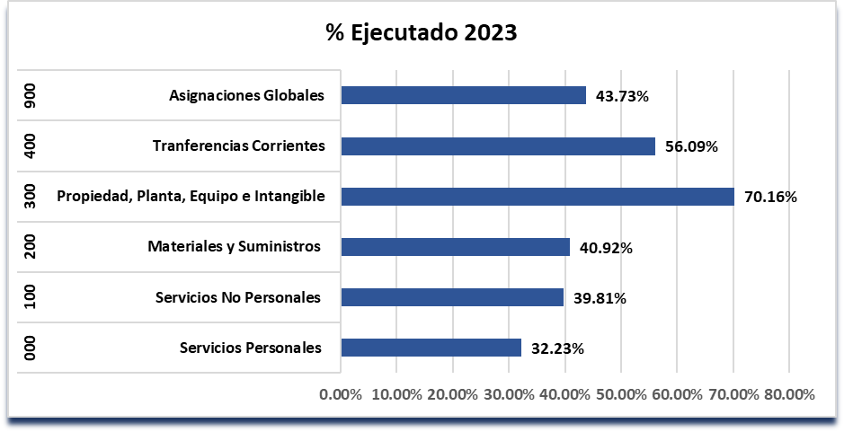
Fuete: Sistema de Contabilidad Integrada –SICOIN-

De la ejecución para el segundo cuatrimestre que fueron cuatro millones quinientos treinta y cuatro mil seiscientos cuarenta y nueve con 07/100, (Q. 4,534,649.07), se tiene un porcentaje de ejecución del 34.88%, del presupuesto total, que si observamos en la gráfica anterior, El grupo de gastos cero tiene una erogación a la fecha de tres millones ciento setenta y un mil ciento cincuenta y ocho con 95/100 (Q. 3,171,158.95), correspondiente a la nómina para el personal 011, “Personal permanente”, 022 “Personal por contrato” y personal por contrato 029 “Otras remuneraciones de personal temporal “así como el bono complementos.

Gráfica y descripción del presupuesto asignado, vigente, ejecutado y saldo por grupo de gasto

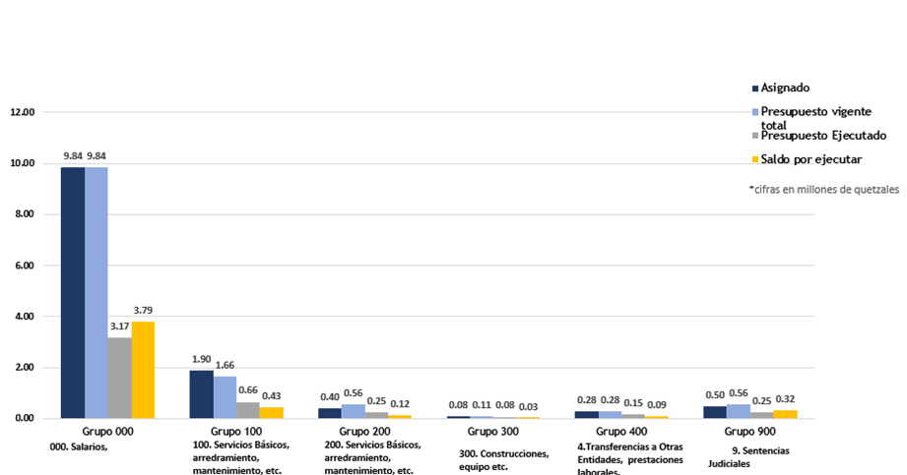 Fuete: Sistema de Contabilidad Integrada –SICOIN-
Los egresos al finalizar el primer cuatrimestre, por grupo de gasto se reflejan de la siguiente forma:

- El grupo de gasto 000 “Servicios personales”, presenta una ejecución de: tres millones ciento setenta y un mil ciento cincuenta y ocho con 95/100 (Q. 3,171,158.95), equivalente a los treinta y dos punto veintitrés por ciento (32.23%), en este grupo se contempla el pago de a la nómina para el personal 011, “Personal permanente”, 022 “Personal por contrato” y personal por contrato 029 “Otras remuneraciones de personal temporal “así como el bono complementos.
- El grupo de gasto 100 “Servicios no personales”, presenta una ejecución de: seiscientos cincuenta y nueve mil seiscientos setenta y cuatro quetzales con 33/100 (Q. 659,674.33) equivalentes a treinta y nueve punto ochenta y un por ciento (39.81%), de ejecución, distribuyendo dicha ejecución entre los renglones de servicios básicos 113 “Telefonía”, 122 “Impresión, encuadernación y reproducción”, 131 “viáticos en el exterior”, 136 “reconocimiento de gastos” 141 “transporte de personas” 153 “ Arrendamiento de maquinaria y equipo de oficina”, 158 Derechos de bienes intangibles”, 165 “Mantenimiento y reparación de equipos de transporte”, 196 “Servicio de atención y Protocolo” 197 “Servicio de Vigilancia” y 199 “Otros Servicios”.
- El grupo de gasto 200 “Materiales y suministros”, presenta una ejecución de: doscientos veintiocho mil doscientos cuatro quetzales con 38/100 (Q. 228,204.38), que equivale a treinta y ocho punto dieciocho por ciento (40.92%) de ejecución, distribuido entre gastos de alimentos como agua pura, café, azúcar, galletas entre otros para las necesidades de las diferentes área, insumos de librería como resmas de papel, folders, sobres, clip, tape, papel higiénico, artículos de caucho, cupones de combustible, tintas para impresora, productos sanitarios y de limpieza, llantas para los vehículos de la institución, torillos, tuercas, archivadore, suscripción anual del Diario de Centro América y suscripción anual de periódico prensa libre, compra de basureros, lagartos y kit de herramientas y compra de 6 mopas para ser utilizados en las instalaciones del Consejo Nacional de la Juventud -CONJUVE-.
- El grupo de gasto 300 “Propiedad, planta, equipo e intangibles”, presenta una ejecución de: setenta y cinco mil dieciséis quetzales exactos (Q.75,016.00), que equivale a setenta punto dieciséis por ciento (70.16%) de ejecución, distribuido entre gastos de ventilador, planta telefónica, escáner y un software para la administración y gestión del departamento de almacén.
- El grupo de gasto 400 “Transferencias corrientes”, presenta una ejecución de: ciento cincuenta y cuatro mil seiscientos treinta y siete quetzales con 81/100 (Q. 154,637.81), que equivale a cincuenta y seis punto cero nueve por ciento (56.09%) de ejecución, distribuido en el pago de vacaciones e indemnización por retiro.
- El grupo de gasto 900 “Asignaciones Globales”, presenta una ejecución de: doscientos cuarenta y cinco mil novecientos cincuenta y siete quetzales con 60/100 (Q. 245,957.60), que equivale a cuarenta y tres punto setenta y tres por ciento (43.73%) de ejecución, distribuido en el pago de sentencia judicial por proceso ordinario laboral no. 01173-2019-09309.

Como observamos en la gráfica anterior, el gasto mayor en el presupuesto del Consejo Nacional de la Juventud es del grupo de 000 “Servicios Personales”, lo cual su fin es dar cumplimiento con los objetivos Institucionales, a nivel presupuesto total del Consejo Nacional de la Juventud el 61.47%, es para dicho grupo de gasto.

Gráfica y descripción del presupuesto asignado, vigente, ejecutado y saldo del grupo de gasto de servicios personales (Grupo 000)

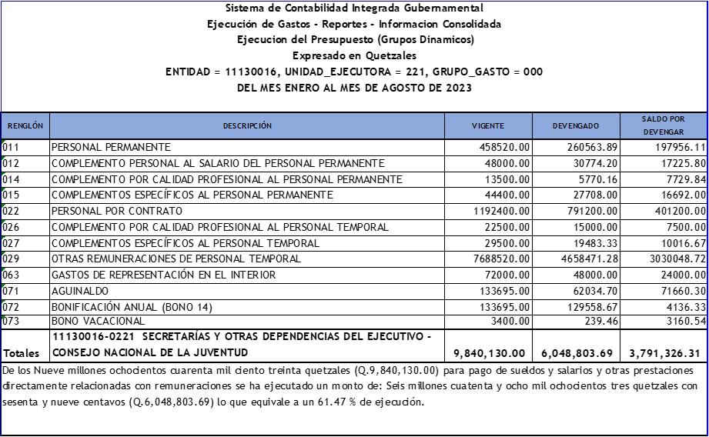
Fuete: Subdirección de Recursos Humanos

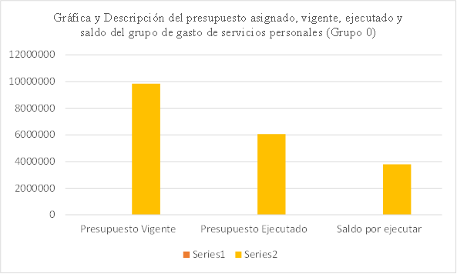
Fuete: Subdirección de Recursos Humanos

De los nueve millones ochocientos cuarenta mil ciento treinta quetzales exactos (Q9,840,130.00) asignados para pago de sueldos y salarios y otras prestaciones directamente relacionadas con remuneraciones al personal se ha ejecutado un monto de: Seis millones cuarenta y ocho mil, ochocientos tres quetzales con sesenta y nueve centavos (Q.6,048,803.69) lo que equivale a un 61.47 % de ejecución, mismos que están orientados a mejorar cualitativamente el recurso humano de la institución

Explicación de la importancia de la erogación en servicios personales

Para el cumplimiento de metas y planes de trabajo, el Consejo Nacional de la Juventud -CONJUVE-, ha apostado por su talento humano como una forma de mejorar la calidad del servicio en las diferentes dependencias, dichos servicios están regulados por la ley, según el Acuerdo Gubernativo número 405-96, Creación del Consejo Nacional de la Juventud adscrito a la Presidencia de la República, en ese contexto el Consejo está obligado a brindar a la población juvenil mecanismos, estrategias y servicios que promuevan la Política Nacional de Juventud y las 50 metas del Plan Nacional de Gobierno.

De acuerdo con los informes mensuales el personal contratado en las diferentes dependencias ha logrado que se alcancen las metas mostrando alto desempeño con compromiso institucional para el Estado de Guatemala, coadyuvando a los Planes de Acción de Gobierno y a los compromisos adquiridos en los diferentes ejes del Plan Katún.

El presupuesto utilizado para el pago de servidores públicos Grupo 0, "Servicios personales", a pesar de ser clasificado como un gasto de funcionamiento, en realidad, representa el medio para brindar servicios a la población y, con ello, satisfacer las necesidades sociales, especialmente las de la población juvenil. Durante el segundo cuatrimestre, el Consejo Nacional de la Juventud -CONJUVE- logró importantes avances institucionales a través del personal contratado. Estos logros incluyen, de manera enunciativa pero no limitativa, lo siguiente:

- Se llevó a cabo la reorganización interna de CONJUVE mediante el Acuerdo Interno No. 29-2023, con el objetivo de ejecutar todas las actividades planificadas por las diferentes áreas, centradas en la población joven del país.

- Se implementaron y simplificaron los procesos financieros y administrativos para cumplir con los estándares de control interno gubernamental.

- Se fortaleció el área sustantiva institucional mediante la segregación de funciones y actividades de los tres departamentos enfocados en el área sustantiva. Esto se hizo en respuesta a los siete ejes prioritarios en materia de juventud. Estas acciones, realizadas por el personal contratado, permitieron:

- Identificar la oferta programática en beneficio de la juventud como un mecanismo de rendición de cuentas y transparencia.

- Establecer vínculos territoriales con instituciones gubernamentales y no gubernamentales para facilitar la entrega de importantes beneficios a la juventud en el ámbito local, promoviendo así las gestiones de las Oficinas Municipales de la Juventud (OMJ).

En el marco del Día Internacional de la Juventud, se llevaron a cabo diversas actividades que contribuyeron al posicionamiento de la institución a través de nuestras redes sociales y a la promoción de la participación ciudadana

Gráfica y descripción del presupuesto vigente, ejecutado y saldo de la inversión en general

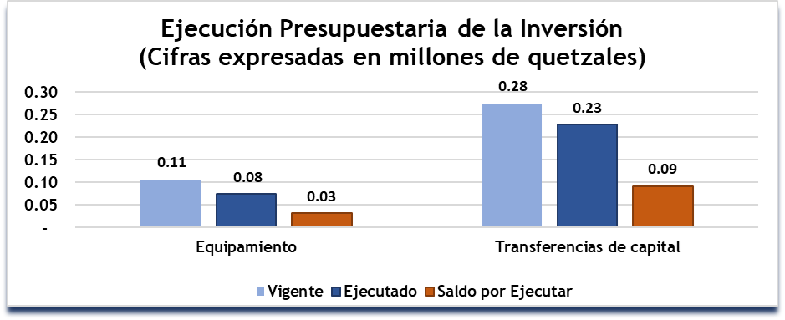
Fuete: Sistema de Contabilidad Integrada –SICOIN-

Por otra parte, los gastos de inversión están conformado transferencias de capital y la inversión financiera, cuyos créditos presupuestarios se encuentran asignados de la siguiente manera:

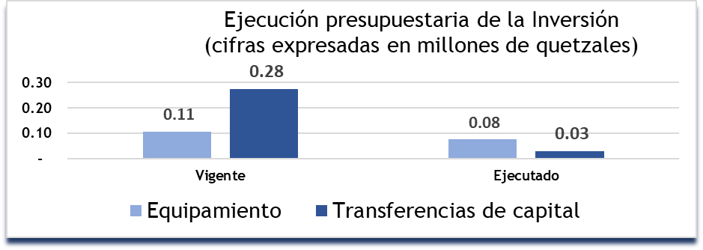
Fuete: Sistema de Contabilidad Integrada –SICOIN-

Como observamos en la gráfica anterior, el gasto en inversión es decreciente, ya que el presupuesto del Consejo Nacional de la Juventud está constituido en un 62% por presupuesto de funcionamiento y un 1.38% en inversión, de lo cual se ha ejecutado entre gastos de ventilador, planta telefónica, escáner y un software para la administración y gestión del departamento de almacén programadas en el Plan Anual de Compras -PAC-.

Gráfica que muestra el presupuesto vigente, ejecutado y saldo por ejecutar, por finalidad
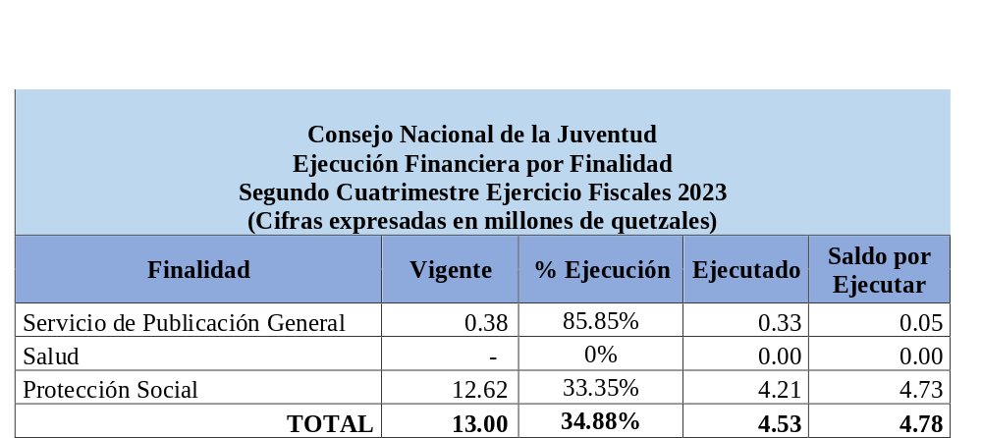
Fuete: Sistema de Contabilidad Integrada –SICOIN-

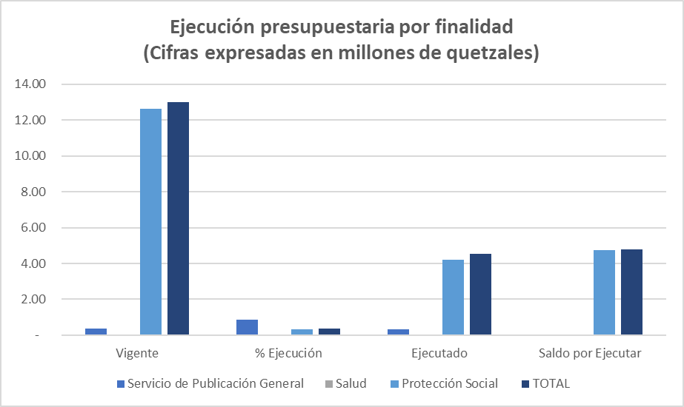
Fuete: Sistema de Contabilidad Integrada –SICOIN-

Gráfica y descripción del presupuesto vigente, ejecutado y saldo por finalidad

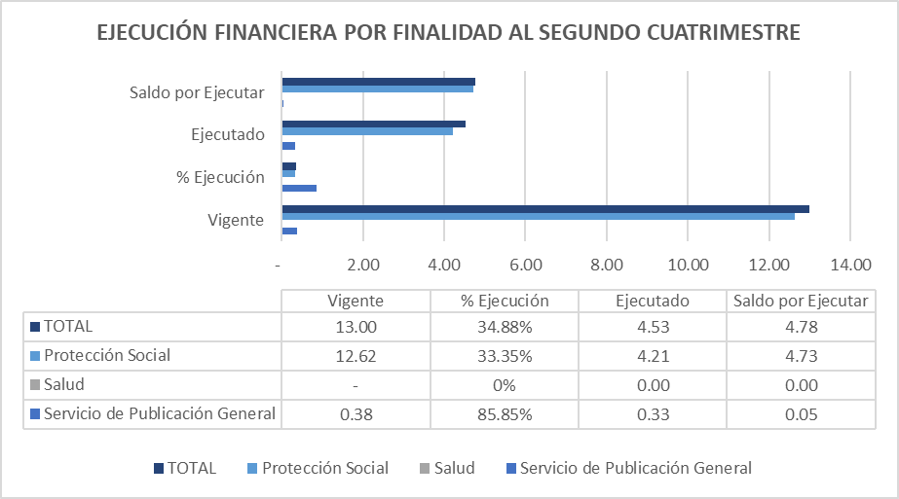
Fuete: Sistema de Contabilidad Integrada –SICOIN-

Explicación de la ejecución presupuestaria por su finalidad.

¿Qué finalidad atiende la Institución?

Los recursos públicos se utilizan con fines específicos para el cumplimiento de los objetivos sociales y económicos del Estado que impactan directamente en la población.

Cada entidad atiende y prioriza las finalidades que le corresponde de conformidad con la Ley, en el caso del Consejo Nacional de la Juventud, destina su presupuesto a “Servicio de publicación General” a un monto de trescientos veinticinco mil seiscientos veinte tres quetzales con 95/100 (Q. 325,623.95) y “Protección Social”, a un monto de doce mil seiscientos veinte mil setecientos veinte quetzales con 40/100 (Q. 12,620,720.40), de este monto se ha ejecutado cuatro millones quinientos treinta y cuatro mil seiscientos cuarenta y nueve quetzales con 07/100, (Q. 4,534,649.07).

Parte específica: principales avances y resultados

Descripción y detalle de los principales productos, proyectos, obras, bienes o servicios que la entidad ha realizado.

- Fortalecimiento a las Oficinas Municipales de la Juventud
En coordinación con la Unidad para la Prevención Comunitaria de la Violencia (UPCV), del Ministerio de Gobernación y las instituciones que conforman la Mesa Específica de Juventud, se realizó un proceso de “Fortalecimiento a las Oficinas Municipales de la Juventud”, en tres departamentos Escuintla, Jutiapa y Chimaltenango.

El objetivo principal fue dotar de herramientas a las Oficinas Municipales de la Juventud; en temas como:
    - Prevención de la violencia juvenil
    - Introducción a los Derechos Humanos, de la Niñez, Adolescencia y Juventud
    - Organización comunitaria y juvenil
    - Plan Nacional de Prevención de Embarazos en Adolescentes (PLANEA)
    - Prevención de la Violencia Sexual y Trata de Personas
    - Prevención del consumo de drogas y alcohol
Anexo 1
Programa: 35 Organización y formación de la Juventud | Ubicación geográfica: 3 Departamentos de Guatemala: Chimaltenango, Jutiapa y Escuintla.
Subproducto 3: Informe de avance del fortalecimiento institucional en materia de juventud al gobierno local. | Fecha de ejecución: Mayo y junio 2023
Unidad de Medida: Documento

- Concurso de Fotografía “¡Conociendo mi Guatemala!”
Se promovió el Concurso de Fotografía “¡Conociendo mi Guatemala!”, el cual estuvo dirigido a profesionales y amateurs de la fotografía, con el objetivo de promover el talento de las y los jóvenes apasionados por el arte de la fotografía, y en el cual se resaltó lo mejor de Guatemala. Participaron 105 jóvenes.
Anexo 2.
Programa: 35 Organización y Formación de la Juventud | Ubicación geográfica:  Departamento de Guatemala
Subproducto 2: Dirección y Coordinación | Fecha de ejecución: Mayo de 2023
Unidad de Medida: Documento

- Actualización de la Política Nacional de Población y Desarrollo
El Consejo Nacional de la Juventud (CONJUVE) participa en el proceso de construcción del árbol de problemas (causas y efectos), de la Política Nacional de Población y Desarrollo, con el objetivo de incorporar la visión de las juventudes, plasmadas en el documento final de la Política Nacional de la Juventud (PNJ) a esta nueva normativa.
Anexo 3
Programa: 35 Organización y Formación de la Juventud | Ubicación geográfica: Guatemala, Guatemala
Subproducto 1: Instrumentos generados e implementados para el análisis de datos e información en materia de juventud | Fecha de ejecución: Mayo, Junio, Julio y Agosto de 2023
Unidad de Medida: Documento

- Becas de Inglés en el Departamento de San Marcos
En coordinación con la Municipalidad de San Rafael Pie de la Cuesta y el Viceministerio de Desarrollo de PYMES, del Ministerio de Economía, la gestión y coordinación para la implementación del Programa Becas de Inglés 2023, en donde se benefició a más de 200 jóvenes del municipio, este programa brindó a jóvenes la oportunidad de mejorar sus habilidades técnicas aprendiendo un segundo idioma, dotando de todas las herramientas necesarias para el desarrollo educativo. Se entregaron 50 teléfonos.
Anexo 4
Programa: 35 Organización y Formación de la Juventud | Ubicación geográfica: Guatemala, Guatemala
Subproducto 3: Informe de asistencia técnica y seguimiento en materia de juventud en las entidades públicas. | Fecha de ejecución: Julio de 2023
Unidad de Medida: Documento

- Mes de la Juventud 2023
Con el objetivo de empoderar y conmemorar a las juventudes, a través de la promoción de su participación en diversas actividades, se promovió la realización del “Mes de la Juventud”, el cual consistió en diversas acciones, entre ellas:
- Construcción de una Agenda del Mes de la Juventud 2023: En donde se sistematizaron más de 200 actividades, promovidas desde la institucionalidad para la juventud, en todos los departamentos.
- Vinculaciones interinstitucionales: Se realizaron diversas coordinaciones interinstitucionales, para la promoción de actividades en conjunto a favor de la juventud, en todos los departamentos del país.
- Conmemoración del Dia Nacional de la Juventud: CONJUVE por su parte, realizó seis actividades para conmemorar a la juventud, en los siguientes temas: Medio Ambiente; Ciencia y tecnología; Salud; Deporte y recreación; Arte y cultura.
Anexo 5.
Programa: 35 Organización y Formación de la Juventud | Ubicación geográfica: Guatemala, Guatemala
Subproducto 1: Instrumentos generados e implementados para el análisis de datos e información en materia de juventud | Fecha de ejecución: agosto de 2023
Unidad de Medida: Documento

CONSOLIDADO DE LOGROS INSTITUCIONALES

Logros institucionales
- Fortalecimiento a las Oficinas Municipales de la Juventud
- Concurso de Fotografía “¡Conociendo mi Guatemala!”
- Actualización de la Política Nacional de Población y Desarrollo
- Becas de Inglés en el Departamento de San Marcos
- Mes de la Juventud 2023

CONCLUSIONES

Explicación de las tendencias observadas en la ejecución presupuestaria.

El crecimiento en la ejecución para el segundo cuatrimestre en materia de los ingresos (cuotas asignadas) y egresos (gastos mensuales), se traduce a un resultado financiero favorable, es por eso que al analizar la información correspondiente al segundo cuatrimestre 2023, se evidencia que el porcentaje de ejecución se incremente en 6.51% debido que se realizó el pago de bono 14, así mismo, el grupo 100 y 200 se incrementan derivado de las actividades realizadas en el mes de la juventud realizadas en agosto, sin embargo, los porcentaje de ejecución considerables se refleja en los grupos 300, 400 y 900, esto se debe que durante el primer cuatrimestre, la ejecución del grupo 300 fue de 0% al igual que el grupo 900 y en el segundo cuatrimestre, la ejecución del grupo 300 es de 70.16% y del 900 es de 43.73%. Respecto al grupo 400 el porcentaje del primer cuatrimestre es de 10.45% y en el segundo es de 56.09%. por tal razón, la tendencia en la ejecución presupuestaria es al alza.

Es importante resaltar que la ejecución presupuestaria se realiza atendiendo las necesidades fundamentales del Consejo Nacional de la Juventud teniendo a la población joven como centro para brindar servicio público, y esta ejecución ha obedecido lo programado, es decir que se ha ejecutado según las proyecciones realizadas.

Resultados de corto y mediano plazo alcanzados en el marco de la Política General de Gobierno -PGG-

La PGG es el plan de acción del Gobierno de Guatemala, en donde se plasman los objetivos estratégicos y los lineamientos de las políticas públicas. De esa cuenta el CONJUVE, durante el cuatrimestre reportado colaboró con el cumplimiento de la PGG mediante el programa 35: Organización y Formación de la Juventud, dirigida al fortalecimiento institucional y promoción de la Política Nacional de la Juventud.

Se contribuyó con los pilares de:
1: Economía, Competitividad y Prosperidad.
2: Desarrollo Social.

Medidas o acciones aplicadas para transparentar la ejecución del gasto público y combatir la corrupción.

Para garantizar el uso adecuado del dinero público y el avance en el cumplimiento de los objetivos de Estado, el CONJUVE ha adoptado como medidas de transparencia:
- Sistema Nacional de Control Interno Gubernamental -SINACIG- (Se sigue aplicando de manera interna)
- Aplicación de Normativas Internas.
- Publicación de informes de ejecución presupuestaria y modificaciones en la página de la institución.
- Cumplimiento a los regímenes de compra directa y baja cuantía estipulados en la Ley de Contrataciones, sin excepción alguna
- Cumplimiento a los requerimientos de información pública relativos a la ejecución presupuestaria.
- Registrar los NOG y NPG de cada compra según las disposiciones del Ministerio de Finanzas Públicas, a la Ley de Contrataciones y su Reglamento.
- Utilización de los sistemas GUATECOMPRAS, GUATENOMINAS, SIGES y SICOIN para todo el proceso de ejecución presupuestaria.

- Estrategia de trabajo para el Ejercicio Fiscal 2023, Medidas de trasparencia y eliminación del gasto superfluo en atención al artículo 21 del Decreto 54-2022.

Indicación de los desafíos institucionales.

Los principales desafíos de CONJUVE en cuanto al uso de los recursos públicos y el cumplimiento de los planes nacionales son:
- Promover el fortalecimiento institucional de la Política del Estado en relación a la juventud.
- Automatización de procesos internos para la gestión documental.
- Asignación presupuestaria para el cumplimiento del pago de sentencias judiciales.
- Abordar el proceso de transición bajo los lineamientos generales establecidos por Secretaria General de Planificacion y Programación de la Presidencia -SEGEPLAN-.

Las acciones inmediatas para seguir son:

- Implementación del Plan Institucional de Simplificación de Trámites y Procedimientos Administrativos;
- Solicitud de ampliación presupuestaria para el cumplimiento de obligaciones judiciales.
- Implementación y socialización del Manual de Organización y Funciones.


